采购需求
一.采购清单
序号 | 项目内容 | 数量 | 预算金额（元） | 备注
1 | 《大型港口结构安全智能监测预警及性能提升关键技术研究与示范应用》——码头监测配套材料购置 | 1批 | 650000
二.商务要求（技术要求里另有注明的以技术要求为准）
履约保证金 | 免收履约保证金
支付方式 | 合同生效以及具备实施条件后，采购人收到中标人提交的银行、保险公司等金融机构出具的与预付款同等金额的预付款保函及有效增值税发票后7个工作日内，支付合同金额的40%预付款，中标人将设备交至采购人指定地点，完成安装调试、验收合格，采购人在收到中标人开具的有效增值税发票后7个工作日内支付合同金额的60%。  注：在合同签订时，中标人明确表示无需预付款或者主动要求降低预付款比例的，按实际比例计（预付款保函同步调整）。
交付时间 | 按批次交货，收到采购人订单后5个工作日内交付，直至全部货物交付完成。
交付地点 | 浙江省交通运输科学研究院指定地点
质保期 | ▲带“★”的货物质保期为3年，其他货物质保期为1年。
服务标准、期限、效率 | 1.质量保证：最新生产的符合国家相关技术标准和质量要求的出厂原装合格产品；  2.售后服务  2.1 质保期内若设备出现故障（非人为因素），免收任何费用。接到用户故障反馈，投标人必须在3小时内响应用户问题；在6小时内给予明确的解决措施；如需派员，则应在24小时内（中国境内）派出专门技术人员到现场维修处理。质保期内设备出现故障且在48小时内无法修复而影响生产时，投标人须免费提供备用设备，并配合采购人时间进行安装。  2.2 质保期外：实行有偿服务，仅收取成本费（按一定折扣的优惠价格），免人工费、差旅费，所涉及软件终身免费升级。  2.3中标人应确保设备正常使用，涉及到零配件的设备在该设备停产后仍需保证至少5年的供应。
验收要求 | 1.采购人对中标人提交的货物依据招标文件上的技术规格及验收要求和国家有关质量标准进行现场初步验收，全部符合招标文件技术要求的，给予签收。初步验收不合格的不予签收。  2.中标人交货数量与约定数量不一致的，采购人有权拒绝收货。  3.中标人交货前应对产品作出全面检查和对验收文件进行整理，并列出清单，作为采购方收货验收和使用的技术条件依据，检验的结果应随货物交付采购人。  4.采购人对中标人提供的货物在使用前进行调试时，中标人需负责安装并协助采购人一起调试，直到符合技术要求，采购人才作最终验收。  5.验收时中标人必须在现场，验收完毕后作出验收结果报告，检测及验收费用全部由中标人负责；首次验收不合格，重新验收过程中产生的验收费用由中标人负责。  6.采购人的验收不作为中标人货物内在质量合格的依据，中标人在质保期内仍需对货物的内在质量承担责任。  7.设备验收由采购人组织进行，中标人应做好配合工作。  8.以上验收产生的费用由中标人承担。
其他技术、服务要求 | 投标人保证所供产品符合国家有关规定。并保证所供产品具有合法的版权或使用权，本项目采购的产品，如在本项目范围内使用过程中出现版权或使用权纠纷，由中标人负责，采购人及采购代理机构不承担任何责任。
报价要求 | 包含设备（包括主机、标准附件、备品备件、专用工具）价、设备运杂费、装卸费、维护费、保险费、培训费、利润、税金等。投标人根据招标文件的要求，将产品供货、包装、检验、检测、验收（通过验收直至交付采购人使用，达到使用要求及质量标准），质保期服务所需的全部费用、政策性文件规定及合同包含的所有风险、责任等各项全部费用均包含在总价之中。  特别提醒：采购清单为预估数量，投标人在报价时充分考虑实际供货数量可能超过合同金额5%以内的费用承担情况（实际供货数量超过合同金额5%以内的部分，投标人需要自行承担相关费用，采购人不再额外支付。），并结合自身实力和市场情况制定合理的报价策略。
- 技术要求
1.采购清单及技术参数
类目 | 序号 | 产品名称 | 技术参数 | 参考图片 | 数量 | 单位 | 备注
艇体辅助材料 | 1 | 铝板 | 厚度4mm，尺寸2*8m，密度2.72g/cm³，合金状态5083-H116，抗拉强度≥340Mpa。按采购人要求做好防锈处理。 | 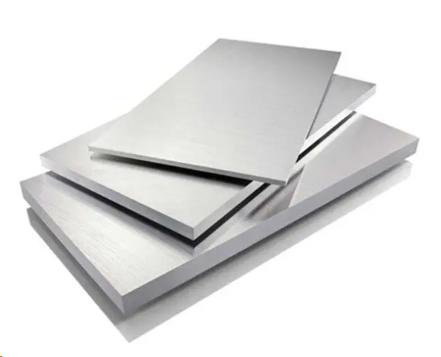 | 7 | 张 | 用于改装设备搭载平台的配套辅助模块
 | 2 | 铝合金槽型 | 100*50*2.5mm线槽 | 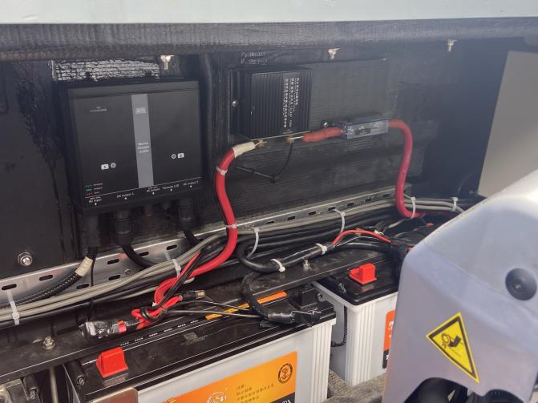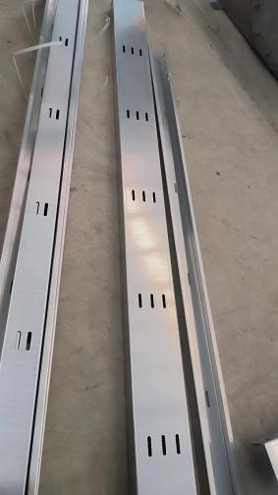 | 4 | 根
 | 3 | 角铝 | 厚度4mm，尺寸40*40mm；一根长度6m |  | 2 | 根
 | 4 | 聚氨酯面漆 | A组份17.14公升装于20公升的容器中。 |  | 1 | 组
 |  |  | B组份2.86公升装于3.7公升的容器中。 |  | 1 | 组
舾装材料 | 1 | 护舷材 | 铝质，按采购人要求做好防锈处理。 | 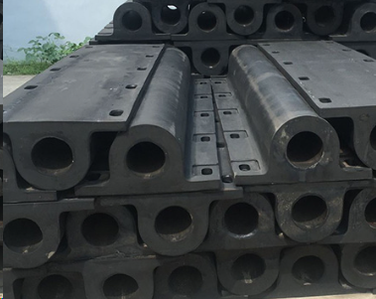 | 1 | 套 | 用于各类仪器的辅助搭载材料，辅助维护仪器各项功能指标。
 | 2 | 不锈钢螺栓 | 310螺栓直径5.5*25mm | 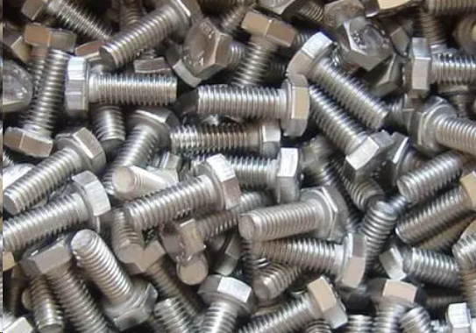 | 1 | 组
 | 3 | 胶装材料 | 灰色/白色，600ml单组份聚氯脂胶。颜色根据采购人要求提供。 |  | 6 | 只
轮机材料 | 1 | ★电机 | 全回转3kw吊舱机  1.主机：  额定电压≥72V  额定电流≥40A  整机最大效率≥50%  输入电压范围55V ~90V DC  额定转速(正向) 1444 rpm  整套重：20~25kg间  有线通讯  螺旋桨(直径) ：250~300 mm 之间  工作环境/存储温度-25℃~50℃(-13℉ ~122℉)。  2.旋转机构：  接入电压范围24V~70V  额定功率(正向/反向)，旋转速度18~25转/min之间  直径：350~400mm之间  高度：400~500mm之间  净重：35~45kg之间  工作环境/存储温度-25℃~50℃(-13℉ ~122℉) | 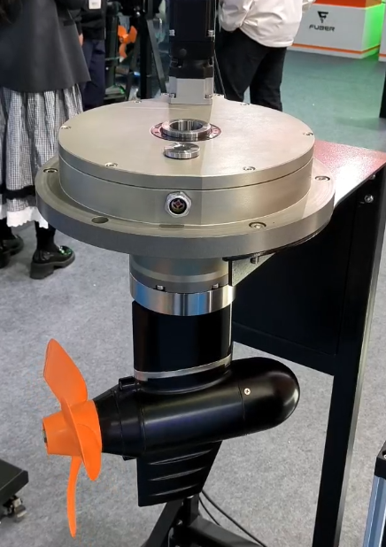 | 4 | 套 | 用于平台能源动力性能的提升完善
 | 2 | ★锂电池 | 1.回转电机动力电源  ①规格为76.8V 320AH磷酸铁锂液态或半固态。  ②电源负载为两台3KW全回转永磁电机，额定电压76.8V，续航里程满功率≥4个小时，经济续航里程6-7个小时。  ③整体质量能量密度不低于110wh/kg，持续充放电倍率不低于0.5C，放电峰值不低于1C，-10℃可持续放电，整体防护等级IP67。  ④锂电池包整体循环次数不低于5000次（80%SOC），自放电不高于3%。  ⑤锂电池包支持软开关，外置，带485或CAN通讯。  ⑥提供配套快充装置，支持四个小时快充，带通讯管理。  2.控制系统电源  ①规格为24V375AH，磷酸铁锂液态或半固态。  ②负载为12V、24V各类船内搭载设备，总功率约900W，可支持所有设备连续工作≥10个小时。  ③能量密度不低于110wh/kg，持续充放电倍率不低于0.5C，放电峰值不低于1C，-10℃可持续放电，整体防护等级IP67。  ④整体循环次数不低于5000次 （80%SOC），自放电不高于3%。  ⑤能效不低于95%。  ⑥锂电池包支持软开关，外置，带485或CAN通讯。  ⑦提供配套快充装置，支持四个小时快充，带通讯管理。 | 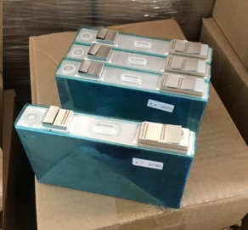 | 2 | 块
 | 3 | 电池降压模块 | 岸电插座220v32A----带通讯充电器---72v电池 | 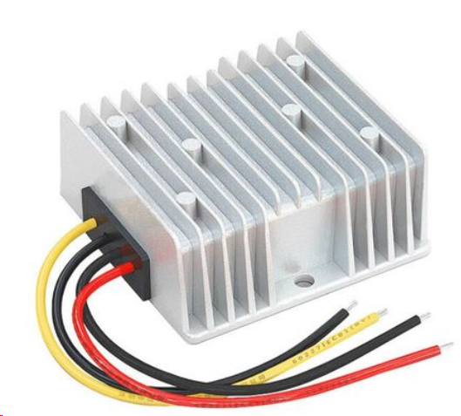 | 1 | 套
 | 4 | ★可通讯充电器 | 带通讯485设备锂电池 36v及带通讯充电器，合计9kwh，安装12v/24v的降压模块。 |  | 2 | 套
 | 5 | 锂电架 | 电池底座采用304不锈钢，根据电池外形进行定制固定。 | 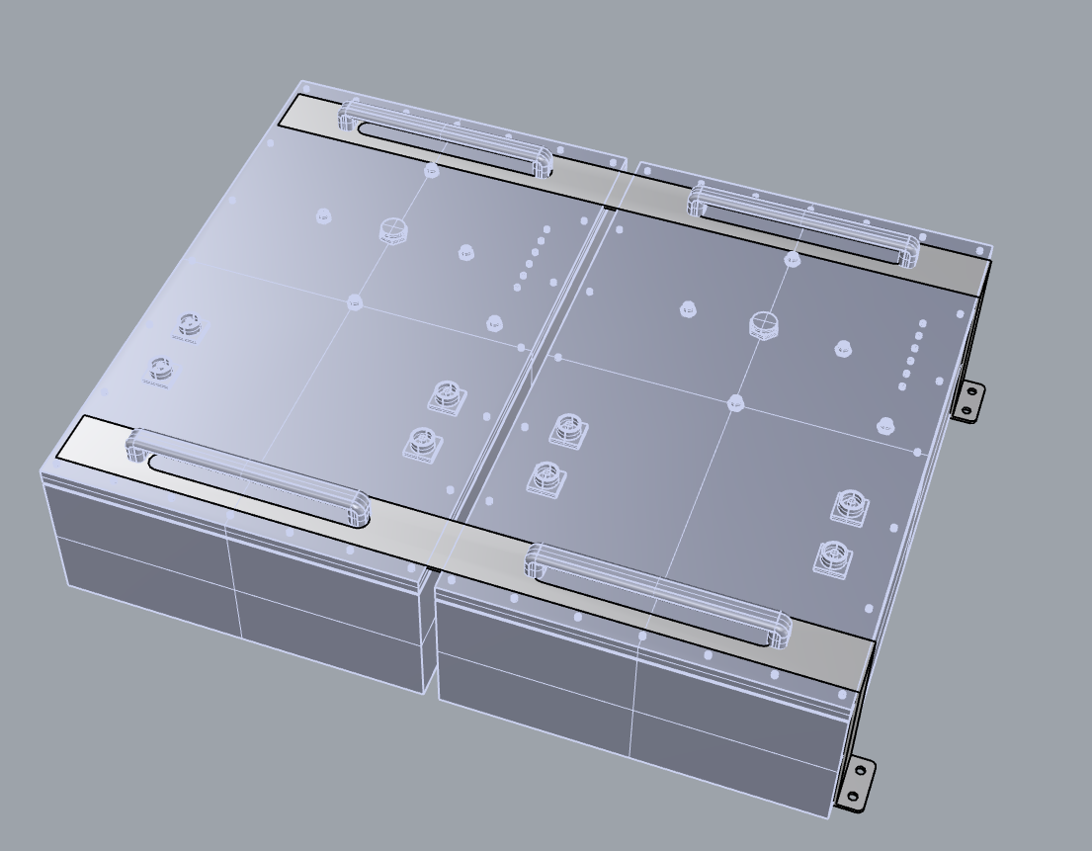 | 1 | 台
 | 6 | 减震材料 | 锂电池底部采用EVA阻燃密封胶条，阻燃等级：HBF | 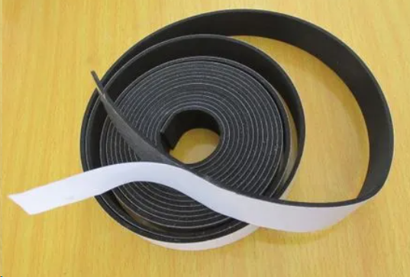 | 1 | 套
电气材料 | 1 | 电气安装材料 | 载具套/线槽/接头 |  | 1 | 组 | 用于载具配电及设备、电路和系统的维护
 | 2 | 电池底座固定材料 | 304不锈钢基座，可拆卸 |  | 1 | 组
消防材料 | 1 | 嵌入壁挂火灾报警器控制材料 | 电源：  220V/DC24V（DC24V/DC24V）  操作温度-15℃-55℃  内部功耗5W  相对湿度5%至95%间，非冷凝状态  外壳材料塑料  外壳颜色黑色  开孔尺寸：160mm*111mm  外型尺寸：长（180~200mm）*宽（120~150mm）*高（50~80mm） | 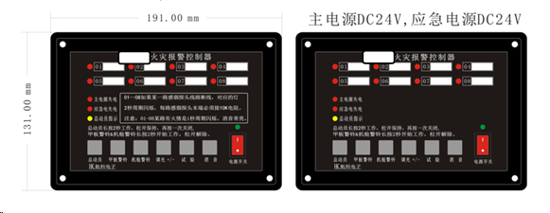 | 1 | 套 | 用于消防安全作业的材料补充提升
 | 2 | ★温感探测器 | 数量3600Pcs，工作电压DC8.5~35V,静态电流≤90µA，报警电流10~130mA,外壳防护等级IP44。 | 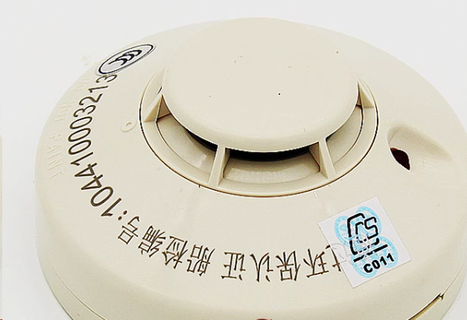 | 2 | 个
 | 3 | ★烟感探测器 | 工作电压15-32VDC，最大电流6.5mA（LED常亮），工作温度：-10℃~50℃，报警温度57.2℃，工作湿度不超过95%，高50~60mm之间，直径100~110mm之间。 |  | 2 | 个
 | 4 | 气凝胶灭火器 | QRR0.15GW/S-HPD | 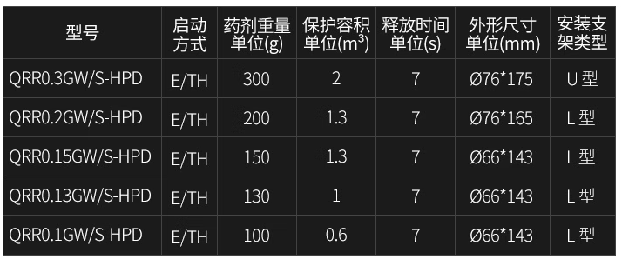 | 2 | 套
 |  |  | QRR0.1GW/S-HPD |  | 3 | 套
吊装运输材料 | 1 | 吊带 | 3吨3米高强度柔性吊带 |  | 4 | 根 | 用于加强起放、搬运及各项吊装作业的功能效率
 | 2 | 卸扣 | 采用5吨弓形卸扣 | 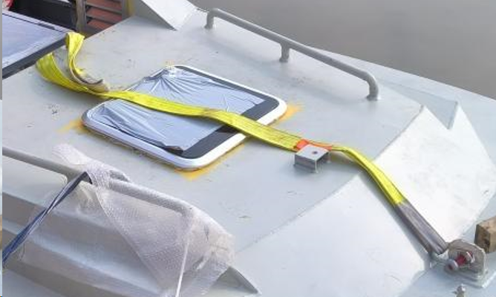 | 4 | 个
 | 3 | 托架 | 长宽高3m*2m*0.5m，材质：q235黑铁方矩管，外表喷漆，载重：5吨。可以安装4个轮子（2定向2万向） |  | 1 | 个
 | 4 | 捆绑轧带 | 可以松绑式扎带。长500mm*宽7.2mm | 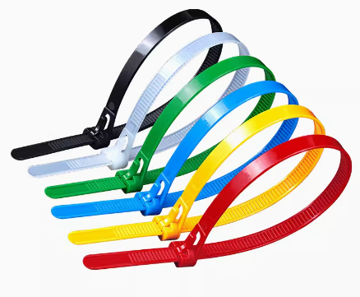 | 4 | 根
注：本项目核心产品为“ 电机 ”。
四、其他
1.除招标文件中所明确的采购需求外，欢迎其他能满足本项目采购需求且性所明确采购需求的产品参加投标报价。同时在采购需求偏离表中作出详细对比说明。
2.带“▲且加下划线”的有关技术和商务条款为实质性条款，投标人必须做出实质性响应，否则视为投标无效。
3.如技术要求中未特别注明需执行的国家相关标准、行业标准、地方标准或者其他标准、规范，则统一执行最新标准、规范。
4.技术部分中需要提供的证明材料有有效期的必须在有效期内，否则视为未提供。

